Муниципальное автономное общеобразовательное учреждение
«Новоатьяловская средняя общеобразовательная школа»
ул. Школьная, д. 20, с. Новоатьялово, Ялуторовский район, Тюменская область, 627050
тел./факс 8 (34535) 34-1-60, e-mail: novoat_school@inbox.ru
ОКПО 45782046, ОГРН 1027201465741, ИНН/КПП 7228005312/720701001

РАССМОТРЕНА  на методическом совете  протокол от «29» октября 2015г.  № 3 | ПРИНЯТА  на педагогическом совете  протокол от «30» октября 2015г.  № 3 | УТВЕРЖДЕНА  Директор ОУ  ___________Исхакова Ф.Ф.  приказ от «05» ноября 2015г. № 98-од

РАБОЧАЯ ПРОГРАММА
«Физика»
для 10 класса
(среднее общее образование)

Составитель: Кадырова Альфия Илдусовна,
учитель физики первой квалификационной категории

2015 год
Пояснительная записка

Рабочая программа составлена на основе следующих документов:
- Базисный учебный план общеобразовательных учреждений Российской Федерации, утвержденный приказом Министерства образования Российской Федерации №1312 от 09.03.2004;
- Федеральный компонент государственного стандарта общего образования, утвержденный Министерства образования Российской Федерации от 05.03.2004 №1089 «Об утверждении федерального компонента государственных стандартов начального общего, основного и среднего (полного) общего образования» (в новой редакции от 31.01.2012г. № 69);
- Физика. Программы общеобразовательных учреждений. 10-11 кл. М.: Просвещение, 2010. Автор программы П.Г. Саенко.
- Приказ Министерства образования и науки Российской Федерации от 31 марта 2014 г. № 253 «Об утверждении федеральных перечней учебников, рекомендованных к использованию имеющих государственную аккредитацию образовательных программ начального общего, основного общего, среднего общего образования»;
- Учебный план МАОУ «Новоатьяловская СОШ» на 2015-2016 учебный год, утверждённый приказом № 56-ОД директора МАОУ «Новоатьяловская СОШ» Исхаковой Ф.Ф. от 20.05.2015г.
- Положение о разработке рабочих программ по учебным предметам.
Используется учебник физики для 10 класса общеобразовательных учреждений, рекомендованный Министерством образования Российской Федерации: «Громов С.В., Физика-10». – М., Дрофа , 2010.

Программа конкретизирует содержание предметных тем образовательного стандарта, дает примерное распределение учебных часов по разделам курса и рекомендуемую последовательность изучения разделов физики с учетом межпредметных и внутрипредметных связей, логики учебного процесса, возрастных особенностей учащихся, определяет минимальный набор опытов, демонстрируемых учителем в классе, лабораторных и практических работ, выполняемых учащимися. Отличительных особенностей рабочей программы по сравнению с примерной программой нет.

Структура документа
Рабочая программа по физике включает разделы: пояснительную записку; цели изучения физики; учебно-тематический план; содержание учебного предмета; требования к уровню подготовки обучающихся, осваивающих программу учебного предмета; календарно-тематическое планирование; учебно-методическое обеспечение; материально-техническое и информационно-техническое обеспечение.

Общая характеристика учебного предмета
Физика как наука о наиболее общих законах природы, выступая в качестве учебного предмета в школе, вносит существенный вклад в систему знаний об окружающем мире. Она раскрывает роль науки в экономическом и культурном развитии общества, способствует формированию современного научного мировоззрения. Для решения задач формирования основ научного мировоззрения, развития интеллектуальных способностей и познавательных интересов школьников в процессе изучения физики основное внимание следует уделять не передаче суммы готовых знаний, а знакомству с методами научного познания окружающего мира, постановке проблем, требующих от учащихся самостоятельной деятельности по их разрешению. Подчеркнем, что ознакомление школьников с методами научного познания предполагается проводить при изучении всех разделов курса физики, а не только при изучении специального раздела «Физика и физические методы изучения природы».
Гуманитарное значение физики как составной части общего образовании состоит в том, что она вооружает школьника научным методом познания, позволяющим получать объективные знания об окружающем мире.
Знание физических законов необходимо для изучения химии, биологии, физической географии, технологии, ОБЖ.
Курс физики в примерной программе основного общего образования структурируется на основе рассмотрения различных форм движения материи в порядке их усложнения: механические явления, тепловые явления, электромагнитные явления, квантовые явления. Физика в основной школе изучается на уровне рассмотрения явлений природы, знакомства с основными законами физики и применением этих законов в технике и повседневной жизни.
Физика и физические методы изучения природы
Физика – наука о природе. Физические тела и явления. Наблюдение и описание физических явлений. Физический эксперимент. Моделирование явлений и объектов природы.
Физические величины и их измерение. Точность и погрешность измерений. Международная система единиц.
Физические законы и закономерности. Физика и техника. Научный метод познания. Роль физики в формировании естественнонаучной грамотности.
Механические явления
Механическое движение. Материальная точка как модель физического тела. Относительность механического движения. Система отсчета. Физические величины, необходимые для описания движения и взаимосвязь между ними (путь, перемещение, скорость, ускорение, время движения). Равномерное и равноускоренное прямолинейное движение. Равномерное движение по окружности. Первый закон Ньютона и инерция. Масса тела. Плотность вещества. Сила. Единицы силы. Второй закон Ньютона. Третий закон Ньютона. Свободное падение тел. Сила тяжести. Закон всемирного тяготения. Сила упругости. Закон Гука. Вес тела. Невесомость. Связь между силой тяжести и массой тела. Динамометр. Равнодействующая сила. Сила трения. Трение скольжения. Трение покоя. Трение в природе и технике.
Импульс. Закон сохранения импульса. Реактивное движение. Механическая работа. Мощность. Энергия. Потенциальная и кинетическая энергия. Превращение одного вида механической энергии в другой. Закон сохранения полной механической энергии.
Простые механизмы. Условия равновесия твердого тела, имеющего закрепленную ось движения. Момент силы. Центр тяжести тела. Рычаг. Равновесие сил на рычаге. Рычаги в технике, быту и природе. Подвижные и неподвижные блоки. Равенство работ при использовании простых механизмов («Золотое правило механики»). Коэффициент полезного действия механизма.
Давление твердых тел. Единицы измерения давления. Способы изменения давления. Давление жидкостей и газов Закон Паскаля. Давление жидкости на дно и стенки сосуда. Сообщающиеся сосуды. Вес воздуха. Атмосферное давление. Измерение атмосферного давления. Опыт Торричелли. Барометр-анероид. Атмосферное давление на различных высотах. Гидравлические механизмы (пресс, насос). Давление жидкости и газа на погруженное в них тело. Архимедова сила. Плавание тел и судов Воздухоплавание.
Механические колебания. Период, частота, амплитуда колебаний. Резонанс. Механические волны в однородных средах. Длина волны. Звук как механическая волна. Громкость и высота тона звука.
Тепловые явления
Строение вещества. Атомы и молекулы. Тепловое движение атомов и молекул. Диффузия в газах, жидкостях и твердых телах. Броуновское движение. Взаимодействие (притяжение и отталкивание) молекул. Агрегатные состояния вещества. Различие в строении твердых тел, жидкостей и газов.
Тепловое равновесие. Температура. Связь температуры со скоростью хаотического движения частиц. Внутренняя энергия. Работа и теплопередача как способы изменения внутренней энергии тела. Теплопроводность. Конвекция. Излучение. Примеры теплопередачи в природе и технике. Количество теплоты. Удельная теплоемкость. Удельная теплота сгорания топлива. Закон сохранения и превращения энергии в механических и тепловых процессах. Плавление и отвердевание кристаллических тел. Удельная теплота плавления. Испарение и конденсация. Поглощение энергии при испарении жидкости и выделение ее при конденсации пара. Кипение. Зависимость температуры кипения от давления. Удельная теплота парообразования и конденсации. Влажность воздуха. Работа газа при расширении. Преобразования энергии в тепловых машинах (паровая турбина, двигатель внутреннего сгорания, реактивный двигатель). КПД тепловой машины. Экологические проблемы использования тепловых машин.
Электромагнитные явления
Электризация физических тел. Взаимодействие заряженных тел. Два рода электрических зарядов. Делимость электрического заряда. Элементарный электрический заряд. Закон сохранения электрического заряда. Проводники, полупроводники и изоляторы электричества. Электроскоп. Электрическое поле как особый вид материи. Напряженность электрического поля. Действие электрического поля на электрические заряды. Конденсатор. Энергия электрического поля конденсатора.
Электрический ток. Источники электрического тока. Электрическая цепь и ее составные части. Направление и действия электрического тока. Носители электрических зарядов в металлах. Сила тока. Электрическое напряжение. Электрическое сопротивление проводников. Единицы сопротивления.
Зависимость силы тока от напряжения. Закон Ома для участка цепи. Удельное сопротивление. Реостаты. Последовательное соединение проводников. Параллельное соединение проводников.
Работа электрического поля по перемещению электрических зарядов. Мощность электрического тока. Нагревание проводников электрическим током. Закон Джоуля - Ленца. Электрические нагревательные и осветительные приборы. Короткое замыкание.
Магнитное поле. Индукция магнитного поля. Магнитное поле тока. Опыт Эрстеда. Магнитное поле постоянных магнитов. Магнитное поле Земли. Электромагнит. Магнитное поле катушки с током. Применение электромагнитов. Действие магнитного поля на проводник с током и движущуюся заряженную частицу. Сила Ампера и сила Лоренца. Электродвигатель. Явление электромагнитной индукция. Опыты Фарадея.
Электромагнитные колебания. Колебательный контур. Электрогенератор. Переменный ток. Трансформатор. Передача электрической энергии на расстояние. Электромагнитные волны и их свойства. Принципы радиосвязи и телевидения. Влияние электромагнитных излучений на живые организмы.
Свет – электромагнитные волна. Скорость света. Источники света. Закон прямолинейного распространение света. Закон отражения света. Плоское зеркало. Закон преломления света. Линзы. Фокусное расстояние и оптическая сила линзы. Изображение предмета в зеркале и линзе. Оптические приборы. Глаз как оптическая система. Дисперсия света. Интерференция и дифракция света.
Квантовые явления
Строение атомов. Планетарная модель атома. Квантовый характер поглощения и испускания света атомами. Линейчатые спектры.
Опыты Резерфорда.
Состав атомного ядра. Протон, нейтрон и электрон. Закон Эйнштейна о пропорциональности массы и энергии. Дефект масс и энергия связи атомных ядер. Радиоактивность. Период полураспада. Альфа-излучение. Бета-излучение. Гамма-излучение. Ядерные реакции. Источники энергии Солнца и звезд. Ядерная энергетика. Экологические проблемы работы атомных электростанций. Дозиметрия. Влияние радиоактивных излучений на живые организмы.
Строение и эволюция Вселенной
Геоцентрическая и гелиоцентрическая системы мира. Физическая природа небесных тел Солнечной системы. Происхождение Солнечной системы. Физическая природа Солнца и звезд. Строение Вселенной. Эволюция Вселенной. Гипотеза Большого взрыва.

Цели изучения физики:

- Освоение знаний о физических явлениях, величинах характеризующих эти явления; законах, которым они подчиняются; методах научного познания природы и формирования на этой основе представлений о физической картине мира;
- Овладение умениями проводить наблюдения природных явлений; описывать и обобщать результаты наблюдений, использовать простые измерительные приборы для изучения физических явлений; представлять результаты измерений в виде таблиц, графиков и выявлять на основе этого эмпирические зависимости применять полученные знания для объяснения природных явлений и процессов, для решения физических задач;
- Развитие познавательных интересов, интеллектуальных, творческих способностей; самостоятельности в приобретении новых знаний, при решении физических задач, при выполнении эксперимента;
- Воспитание убеждённости в возможности познания законов природы, в необходимости разумного использования достижений науки и технологии, уважение к творцам науки и техники; отношение к физике как к элементу общечеловеческой культуры;
- Использование полученных знаний и умений для решения практических задач повседневной жизни, обеспечения безопасности своей жизни, рационального природопользования и охраны окружающей среды.

Количество учебных часов:
В год -68 часа (2 часа в неделю, всего 68 часов)
Уровень обучения – базовый.
Срок реализации рабочей учебной программы – один учебный год.

Программой предусмотрено проведение:
контрольных работ – 6;
фронтальных лабораторных работ – 8.
Учебно-тематический план
Наименование раздела | Кол-во часов | Контрольные работы | Лабораторные | Практические
Физика и методы научного познания | 1
Основы кинематики | 13 | 1 | 1
Основы динамики | 9 | 1 | 2
Законы сохранения в механике. Статика | 7
Колебания и волны | 5 |  | 1
Электродинамика | 30 | 3 | 4
Повторение | 3 | 1
Итого: | 68 | 6 | 8

Содержание учебного предмета

В курсе физики-10 изучаются следующие темы:
1. Физика и методы научного познания (1 час)
2. Основы кинематики (13 часов)
3. Основы динамики (9 часов)
4. Законы сохранения в механике. Статика (7 часов)
5. Колебания и волны (5 часов)
6. Электродинамика (30 часов)
7. Повторение (3 часа).
Физика и методы научного познания (1 час)
Физика как наука. Научные методы познания окружающего мира и их отличие от других методов познания. Роль эксперимента и теории в процессе познания природы. Моделирование физических явлений и процессов. Научные гипотезы. Физические законы. Физические теории. Границы применения физических законов и теорий. Принцип соответствия. Основные элементы физической картины мира.
Основы кинематики (13 часов)
Пространство, время, движение. Система отсчёта. Механическое движение и его относительность. Моделирование объектов и явлений природы. Материальная точка. Роль математики в физике. Основная задача механики. Траектория, путь, перемещение, скорость, ускорение. Равноускоренное и равномерное движения. Уравнения прямолинейного равноускоренного движения. Криволинейное движение точки на примере движения по окружности с постоянной по модулю скоростью. Центростремительное ускорение.
Принцип пространственно-временной симметрии. Принцип относительности Галилея. Преобразования Галилея.
Демонстрации:
- Относительность движения.
- Прямолинейное и криволинейное движение.
- Запись равномерного и равноускоренного движения.
- Падение тел в воздухе и безвоздушном пространстве (трубки Ньютона)
- Направление скорости при движении тела по окружности.
Фронтальная лабораторная работа
- Измерение ускорения тела при равноускоренном движении.

Основы динамики (9 часов)
Законы динамики и принцип причинности.
Взаимодействие тел. Сила и масса. Законы Ньютона. Принцип суперпозиции сил.
Типы взаимодействий и различные виды сил. Закон Кулона – Амонтона (закон трения скольжения). Закон Гука. Гравитационное взаимодействие. Закон всемирного тяготения. Сила тяжести. Движение тела под действием силы тяжести. Движение искусственных спутников Земли. Перегрузки и невесомость.
Момент силы. Условия равновесия тел.
Физические законы и границы их применимости.
Демонстрации:
- Проявление инерции.
- Сравнение массы тел.
- Второй закон Ньютона
- Третий закон Ньютона
- Вес тела при ускоренном подъеме и падении тела.
- Невесомость.
- Зависимость силы упругости от величины деформации.
- Силы трения покоя, скольжения и качения.
- Изменение энергии тела при совершении работы.
- Переход потенциальной энергии тела в кинетическую.
Фронтальные лабораторные работы
- Измерение коэффициента трения скольжения.
- Изучение движения конического маятника.
Законы сохранения в механике. Статика. (7 часов)
Механическая работа. Кинетическая энергия. Теорема о кинетической энергии. Потенциальная энергия. Теорема о потенциальной энергии. Виды равновесия. Полная механическая энергия. Закон сохранения энергии и однородность времени. Применение закона сохранения энергии к движению жидкости или газа.
Импульс. Закон сохранения импульса и однородность пространства. Столкновение тел. Реактивное движение. Предсказательная сила законов классической механики. Использование законов механики для объяснения движения небесных тел и для развития космических исследований. Границ применимости классической механики.
Демонстрации:
- Механическая работа
- Виды равновесия тел
- Закон Бернулли
- Изменение импульса тела
- Столкновение тел
- Реактивное движение

Колебания и волны (5 часов)
Свободные колебания. Амплитуда, период, частота. Уравнение гармонических колебаний. Математический маятник. Превращение энергии при колебательном движении. Вынужденные колебания. Резонанс.
Механические волны. Длина волны. Звуковые волны. Громкость и высота звука. Уравнение гармонической волны.
Демонстрации:
- Пружинный маятник
- Нитяной маятник.
- Свободные колебания.
- Амплитуда, период, частота колебаний.
- Затухание свободных колебаний.
- Вынужденные колебания.
- Резонанс.
- Образование и распространение волн.
- Звук. Источники звука.
- Громкость и высота звука.
- Эхо.
Фронтальная лабораторная работа
- Измерение ускорения свободного падения с помощью маятника.

Электродинамика (30 часов)
Электромагнитное поле в вакууме
Электрический заряд и его свойства. Элементарный электрический заряд. Электромагнитное взаимодействие. Электромагнитное поле. Напряжённость электрического поля. Индукция магнитного поля. Сила Лоренца. Движение заряженной частицы в электрическом и магнитном полях. Применение силы Лоренца.
Постоянное электрическое поле в вакууме. Электрическое поле точечного заряда. Закон Кулона. Принцип суперпозиции для электрического поля. Основная теорема электростатики. Энергетические характеристики электрического поля. Потенциальность электростатического поля. Разность потенциалов. Связь между напряжённостью и разность потенциалов.
Постоянное магнитное поле в вакууме. Вихревой характер магнитного поля. Сила Ампера. Действие магнитного поля на рамку с током.
Демонстрации:
- Электризация тел трением.
- Взаимодействие зарядов.
- Устройство и принцип действия электрометра.
- Электрическое поле двух заряженных шариков.
- Электрическое поле двух заряженных пластин.
- Делимость электрического заряда.
- Закон Кулона.
- Измерение разности потенциалов.
- Взаимодействие проводников с электрическим током.
- Опыт Эрстеда.
- Действие магнитного поля на проводник с током.
- Действие магнитного поля на рамку с током.
Электромагнитное поле в веществе
Диэлектрики в электростатическом поле. Проводники в электростатическом поле. Электрическая ёмкость. Конденсаторы. Энергия электрического поля. Энергия заряженного конденсатора. Электрическое поле Земли.
Электрический ток. Носители свободных электрических зарядов в металлах. Основные представления электронной теории металлов. Постоянный ток в проводнике. Закон Джоуля – Ленца. Сопротивление проводника. Электродвижущая сила. Законы Ома (для активного и пассивного участков цепи, для полной цепи). Последовательное и параллельное соединения проводников. Мощность постоянного тока.
Полупроводники. Собственная и примесная проводимости полупроводников. р – п-переход. Полупроводниковые приборы.
Термоэлектронная эмиссия и электровакуумные приборы.
Электрический ток в газах. Носители свободных электрических зарядов в газах. Плазма.
Электрический ток в электролитах. Носители свободных электрических зарядов в жидкостях. Закон электролиза.
Магнитное поле в веществе. Магнитное поле Земли.
Демонстрации:
- Проводники в электростатическом поле.
- Диэлектрики в электростатическом поле.
- Электрическая ёмкость.
- Конденсаторы.
- Электрический ток в металлах.
- Тепловое действие электрического тока.
- Зависимость сопротивления проводника от температуры.
- Закон Ома для пассивного участка цепи.
- Последовательное и параллельное соединения проводников.
- Полупроводниковые приборы: терморезисторы, фоторезисторы, диоды.
- Транзисторы.
- Электрический ток в электролитах.
Фронтальные лабораторные работы
- Определение удельного сопротивления проводника.
- Определение ЭДС и внутреннего сопротивления источника тока.
- Определение электрического сопротивления.
- Определение элементарного заряда методом электролиза.
Переменное электромагнитное поле
Электромагнитная индукция. Магнитный поток. Правило Ленца. Вихревое электрическое поле. Закон электромагнитной индукции Фарадея. Генераторы тока. Самоиндукция. Индуктивность. Энергия магнитного поля. Магнитная энергия проводника с током.
Электромагнитные колебания.
Переменный ток. Фаза колебаний. Колебательный контур. Автоколебания. Производство, передача и потребление электрической энергии. Трансформатор.
Научные гипотезы. Гипотеза Максвелла. Электромагнитные волны.
Идеи теории Максвелла. Электромагнитные волны. Открытие электромагнитных волн. Свойства электромагнитных волн. Принципы радиосвязи.
Демонстрации:
- Электромагнитная индукция.
- Правило Ленца.
- Принцип действия генератора тока.
- Переменный электрический ток.
- Трансформатор.
- Излучение и приём электромагнитных волн.
- Принцип радиосвязи.
- Простейший радиоприёмник.
Требования к уровню подготовки обучающихся
Раздел | Основные требования
Физика и методы научного познания | Знать/понимать цепочку: научный эксперимент→физическая гипотеза-модель→физическая теория→критериальный эксперимент
Основы кинематики | Знать: понятия: материальная точка, относительность механического движения, путь, перемещение, мгновенная  скорость, ускорение.
Уметь: пользоваться секундомером. Измерять и вычислять физические величины (время, расстояние, скорость,
ускорение). Читать и строить графики, выражающие зависимость кинематических величин от времени, при
равномерном и равноускоренном движениях. Решать простейшие задачи на определение скорости, ускорения, пути и перемещения при равноускоренном движении, скорости и ускорения при движении тела по окружности с постоянной по модулю скоростью. Изображать на чертеже при решении задач направления векторов скорости, ускорения. Рассчитывать тормозной путь. Оценивать и анализировать информацию по теме « Основы кинематики» содержащуюся в сообщениях СМИ, Интернете, научно-популярных статьях.
Основы динамики | Знать: понятия: масса, сила (сила тяжести, сила трения, сила упругости), вес, невесомость, инерциальная система  отсчета.  Законы и принципы: Законы Ньютона, принцип относительности Галилея, закон всемирного тяготения, закон Гука,  зависимость силы трения скольжения от силы давления.  Практическое применение: движение небесных тел и искусственных спутников под действием силы тяжести, реактивное движение, устройство ракеты, КПД машин и механизмов.
Уметь: измерять и вычислять физические величины (массу, силу, жесткость, коэффициент трения). Читать и строить
графики, выражающие зависимость силы упругости от деформации. Решать простейшие задачи на определение
массы, силы. Изображать на чертеже при решении задач направления векторов ускорения, силы. Рассчитывать силы,
действующие на летчика, выводящего самолет из пикирования, и на движущийся автомобиль в верхней точке
выпуклого моста. Оценивать и анализировать информацию по теме «Основы динамики» содержащуюся в
сообщениях СМИ, Интернете, научно-популярных статьях.
Законы сохранения в механике. Статика | Знать: импульс, инерциальная система отсчета, работа силы, потенциальная и кинетическая энергия, закон  сохранения импульса, закон сохранения и превращения энергии, предсказательную силу законов классической механики, использование законов механики для объяснения движения небесных тел и для развития космических исследований и границ применимости классической механики.
Уметь: измерять и вычислять физические величины (импульс, работу, мощность, КПД механизмов). Решать
простейшие задачи на определение импульса, работы, мощности, энергии, КПД. Изображать на чертеже при
решении задач направление вектора импульса тела, определять скорость ракеты, вагона при автосцепке с
использованием закона сохранения импульса, а также скорость тела при свободном падении с использованием
закона сохранения механической энергии. Оценивать и анализировать информацию по теме «Законы сохранения»
содержащуюся в сообщениях СМИ, Интернете, научно-популярных статьях.
Колебания и волны | Знать: определение механического колебания, типы колебаний, динамику свободных колебаний, резонанс, понятия: амплитуда, период, частота колебаний, виды маятников, виды волн, распространение возмущений в упругой среде, громкость и высота звука, распространение звуковых волн.
Уметь: различать типы колебаний, виды волн, приводить примеры, определять все кинематические характеристики колебательного движения, вычислять период и частоту колебаний, скорость и длину волны.
Уметь описывать и объяснять явления отражения, преломления, интерференции и дифракции волн.
Электродинамика | Знать: понятия: элементарный электрический заряд, электрическое поле; напряженность, разность потенциалов,  напряжение, магнитное поле тока, индукция магнитного поля.  Законы: Кулона, сохранения заряда.  Практическое применение: защита приборов и оборудования от статического электричества.  Знать: понятия: свободные и вынужденные колебания; колебательный контур; переменный ток; резонанс,  электромагнитная волна, свойства электромагнитных волн.  Практическое применение: генератор переменного тока, схема радиотелефонной связи, телевидение.  Знать: понятия: электроемкость, диэлектрическая проницаемость.  сторонние силы и ЭДС, электролиз, диссоциация, рекомбинация, термоэлектронная эмиссия, собственная и  примесная проводимость полупроводников, р – n - переход в полупроводниках.  Законы: Ома для полной цепи, электролиза  Практическое применение: электроизмерительные приборы магнитоэлектрической системы, электролиза в  металлургии и гальванотехнике, электронно-лучевой трубки, полупроводникового диода, терморезистора,  транзистора
Уметь: решать задачи на закон сохранения электрического заряда и закон Кулона; на движение и равновесие
заряженных частиц в электрическом поле; на расчет напряженности, напряжения, работы электрического поля, на
расчет характеристик движущегося заряда или проводника с током в магнитном поле, определять направление и
величину сил Лоренца и Ампера.
Оценивать и анализировать информацию по теме «Электромагнитное поле в вакууме» содержащуюся в сообщениях
СМИ, Интернете, научно-популярных статьях.
Уметь: производить расчеты электрических цепей с применением закона Ома для участка и полной цепи и
закономерностей последовательного и параллельного соединения проводников, решать задачи на определение
количества вещества выделившегося при электролизе, оценивать и анализировать информацию по теме
«Электромагнитное поле в веществе» содержащуюся в сообщениях СМИ, Интернете, научно-популярных статьях.
Пользоваться миллиамперметром, омметром или авометром, выпрямителем электрического тока.
Собирать электрические цепи. Измерять ЭДС и внутреннее сопротивление источника тока.
Уметь: Измерять силу тока и напряжение в цепях переменного тока. Использовать трансформатор
для преобразования токов и напряжений. Определять неизвестный параметр колебательного контура, если известны
значение другого его параметра и частота свободных колебаний; рассчитывать частоту свободных колебаний в
колебательном контуре с известными параметрами. Решать задачи на применение формул: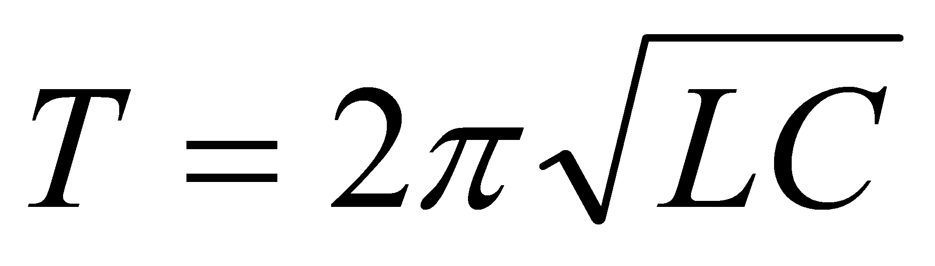, 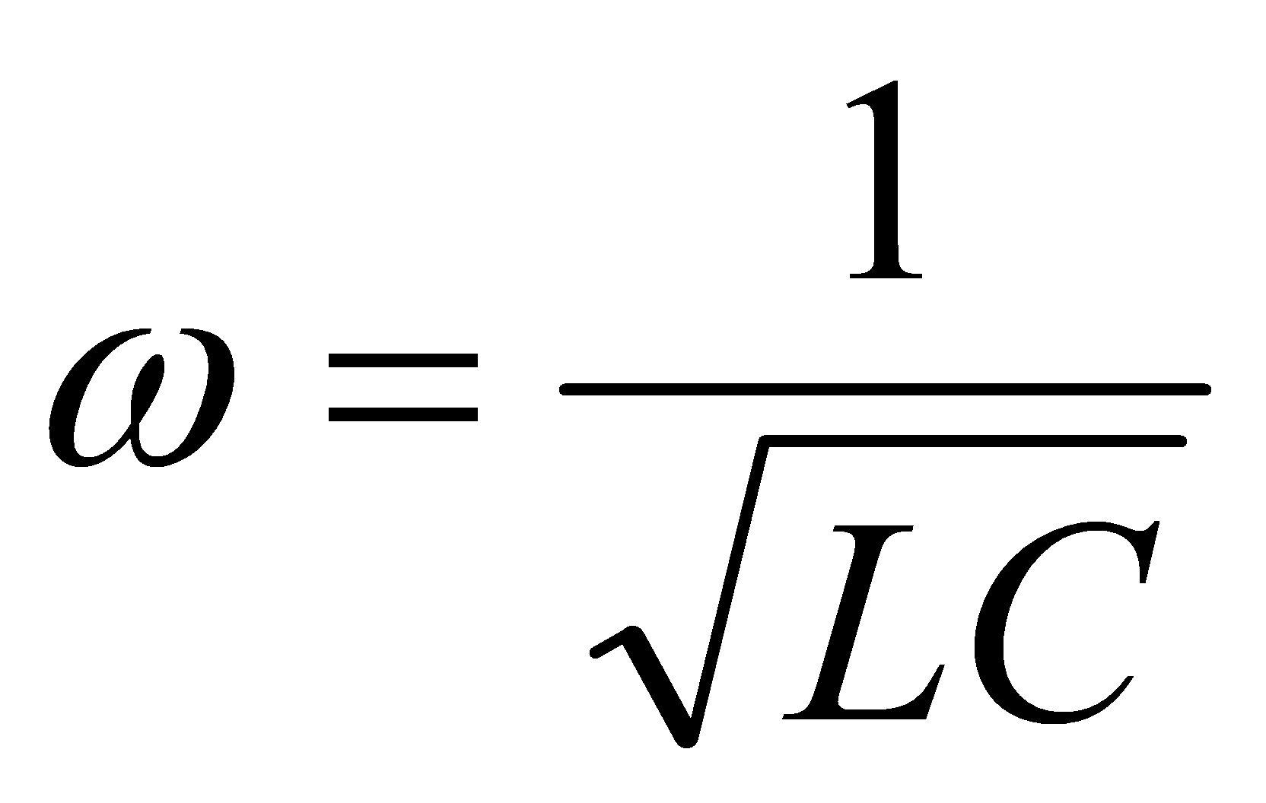,
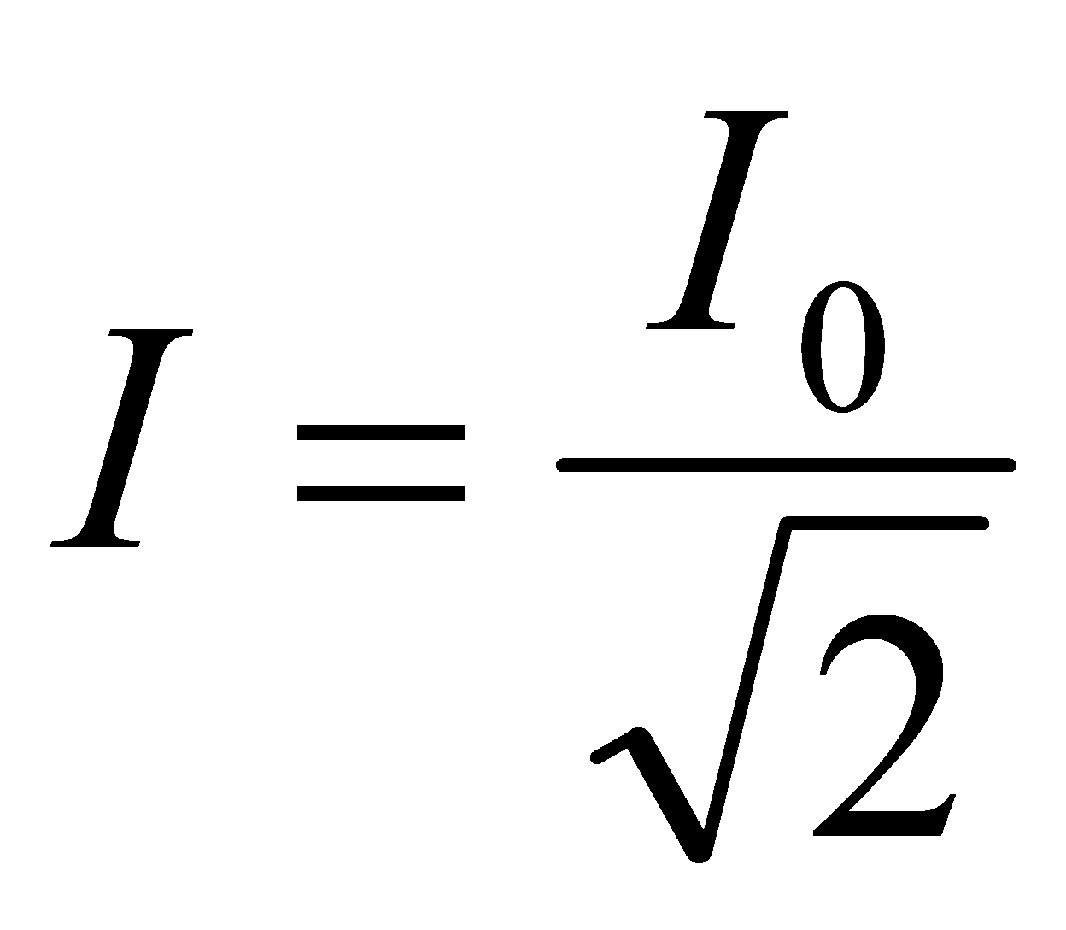, 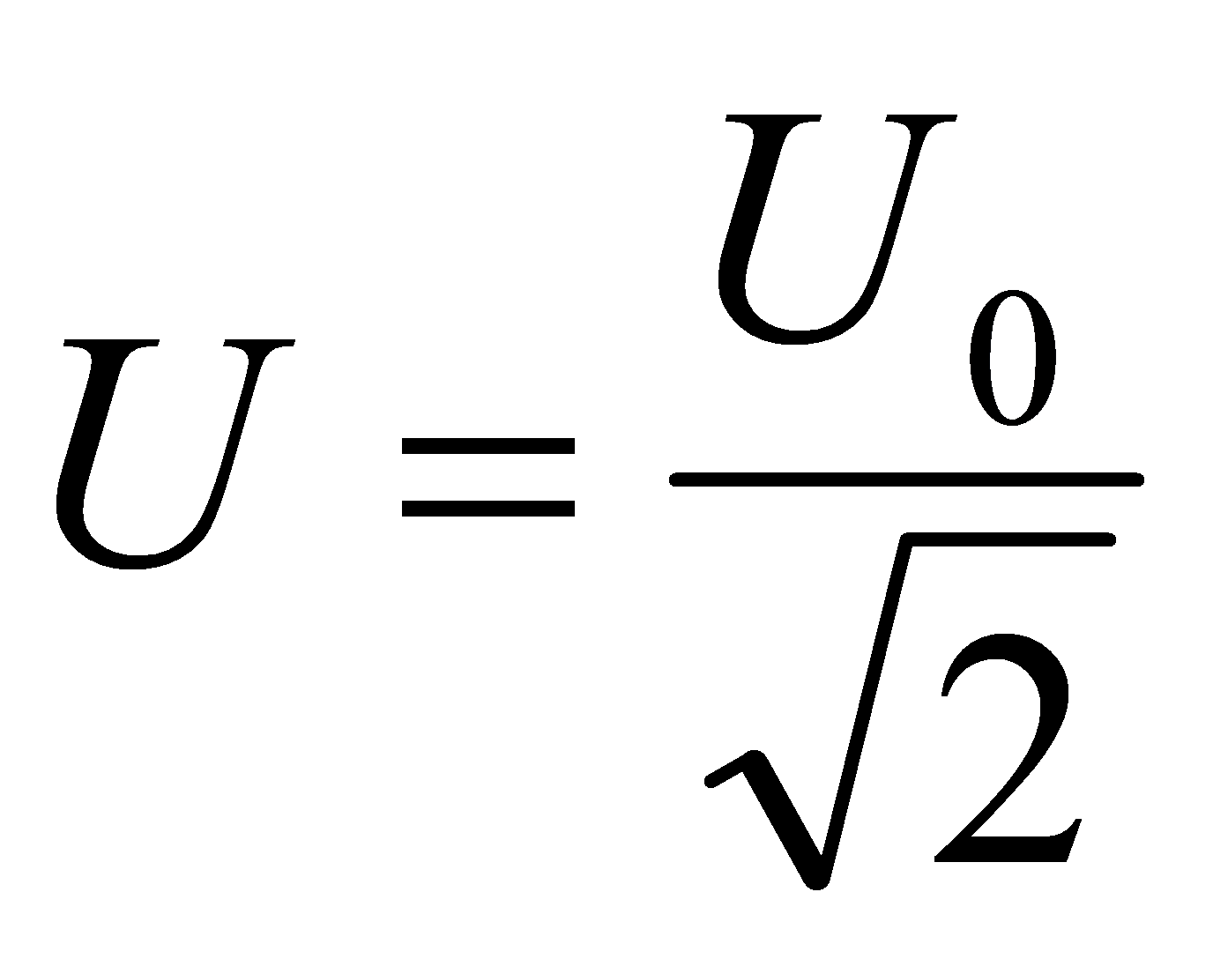,
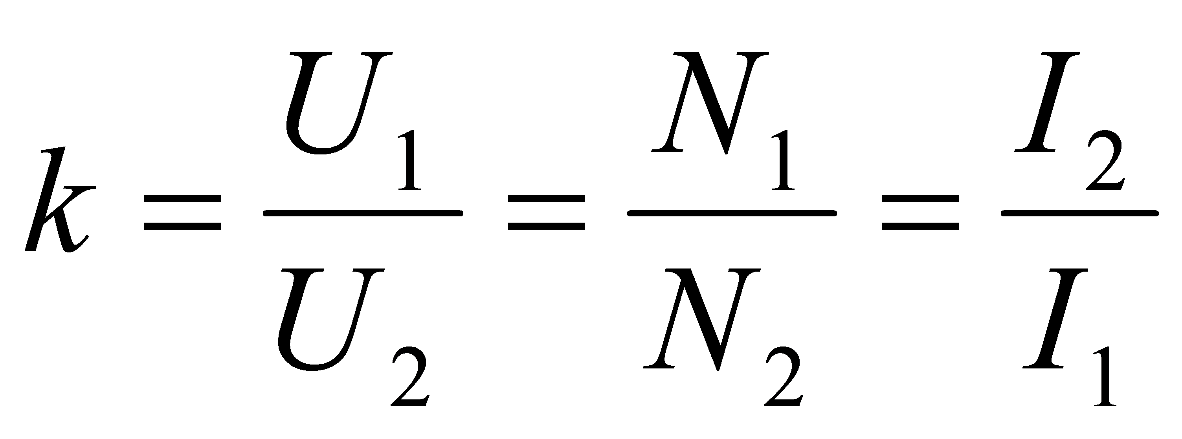, 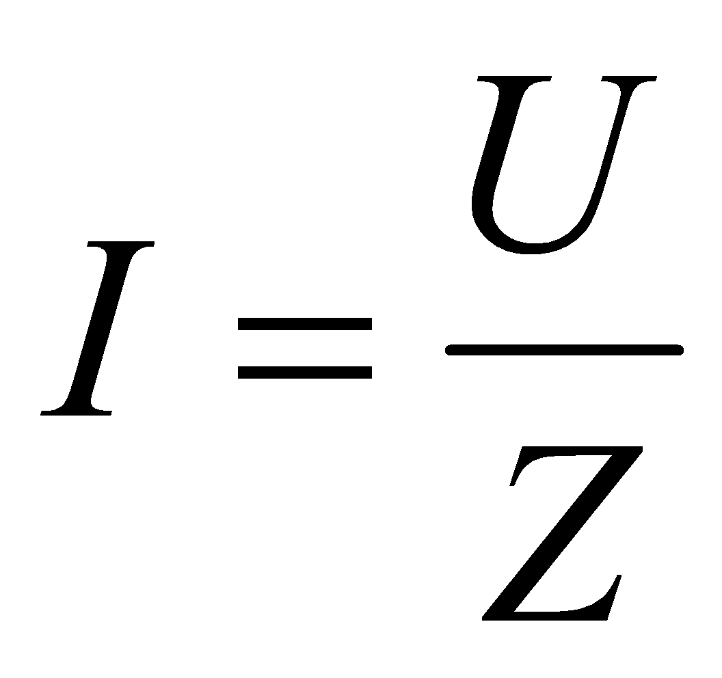, 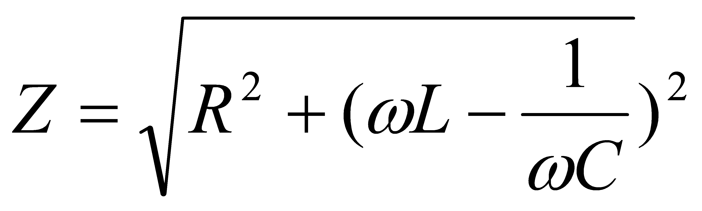.
Объяснять распространение электромагнитных волн.

Календарно- тематическое планирование 10 КЛАСС (68 часов, 2 часа в неделю)

№ п/п | Тема раздела | Коли-  чество  часов | Тема урока | Элементы содержания |  | Дата | Вид деятельности | Коррекция
1 | Физика и методы научного познания  (1 час) | 1 | Физика как наука. Научные методы познания окружающего мира и их отличие от других методов познания. |  | Роль эксперимента и теории в процессе познания природы. Моделирование физических явлений и процессов. Научные гипотезы. Физические законы. Физические теории. Границы применения физических законов и теорий. Принцип соответствия. Основные элементы физической картины мира. | 1 неделя сентября | Эвристическая беседа
2 | Механика  Основы кинематики  (13 часов) | 1 | Пространство и время Система отсчета. |  | Основная задача механики. |  | Эвристическая беседа, составление опорного конспекта
3 |  | 1 | Механическое движение и его виды. |  | Основные понятия кинематики. | 2 неделя сентября | Эвристическая беседа
4 |  | 1 | Скорость. Ускорение. |  |  |  | Эвристическая беседа
5 |  | 1 | Равномерное прямолинейное движение |  |  | 3 неделя сентября | Фронтальная работа, КМД
6 |  | 1 | Относительность механического движения. | Принцип относительности Галилея в механике |  |  | Эвристическая беседа
7 |  | 1 | Аналитическое описание равноускоренного прямолинейного движения | Прямолинейное равноускоренное движение |  | 4 неделя сентября | Фронтальная работа, КМД
8 |  | 1 | Свободное падение-– частный случай равноускоренного прямолинейного движения |  |  |  | Эвристическая беседа
9 | . | 1 | Равномерное движение материальной точки по окружности |  |  | 1 неделя октября | Эвристическая беседа
10 |  | 1 | Лабораторная работа №1 «Измерение ускорения тела при равноускоренном движении» |  |  |  | Выполнение лабораторной работы по инструкции
11 |  | 1 | Решение задач по теме «Кинематика» |  |  | 2 неделя октября | Фронтальная работа, КМД, вариативные упражнения
12 |  | 1 | Принципы симметрии |  |  |  | Эвристическая беседа, КМД
13 |  | 1 | Повторительно- обобщающий урок по теме: Пространство, время. Движение |  |  | 3 неделя октября | Групповая работа
14 |  | 1 | Контрольная работа  по теме: Основы кинематики |  |  |  | Индивидуальная работа
15 | Основы динамики  (9 часов) | 1 | Понятие о силе и массе | Инертность и масса тела. |  | 1 неделя ноября | Эвристическая беседа, составление опорного конспекта
16 |  | 1 | Законы динамики  (законы Ньютона), их экспериментальное подтверждение |  |  |  | Эвристическая  беседа, составление опорного конспекта

17 |  |  |  | 1 | Решение задач на законы Ньютона |  |  |  |  |  |  |  | Фронтальная работа, КМД, вариативные упражнения
18 |  |  |  | 1 | Силы в механике |  |  |  |  |  | 2 неделя ноября |  | Эвристическая беседа
19 |  |  |  | 1 | Лабораторная работа № 2  «Измерение коэффициента трения скольжения» |  |  |  |  |  |  |  | Лабораторная поисковая работа
20 |  |  |  | 1 | Гравитационные силы. Всемирное тяготение |  |  |  | Сила тяжести и вес |  | 3 неделя ноября |  | Эвристическая беседа, КМД
21 |  |  |  | 1 | Движение тела в гравитационном поле |  |  |  |  |  |  |  | Лекция
22 |  |  |  | 1 | Лабораторная работа № 3 «Изучение движения конического маятника» |  |  |  |  |  |  |  | Лабораторная поисковая работа
23 |  |  |  | 1 | Контрольная работа  по теме: Основы динамики |  |  |  |  |  | 4 неделя ноября |  | Индивидуальная работа
24 |  | Законы сохранения в механике. Статика.  (7 часов) |  | 1 | Работа. Механическая энергия. |  |  |  | Потенциальная и кинетическая энергия |  |  |  | Эвристическая беседа, составление опорного конспекта
25 |  |  |  | 1 | Законы сохранения энергии |  |  |  |  |  |  |  | Эвристическая беседа, составление опорного  конспекта
26 |  |  |  | 1 | Решение задач по теме: Работа и механическая энергия. |  |  |  |  |  | 1 неделя декабря |  | Фронтальная работа. КМД
27 |  |  |  | 1 | Импульс тела. Импульс силы. |  |  |  | Изменение импульса тела при действии на него сил |  |  |  | Эвристическая беседа
28 |  |  |  | 1 | Законы сохранения в механике. Статика |  |  |  | Закон сохранения импульса. Реактивное движение. |  | 2 неделя декабря |  | Эвристическая беседа
29 |  |  |  | 1 | Решение задач по теме: Импульс. Проверочная работа по теме: Работа. Энергия. Импульс |  |  |  |  |  |  |  | Парная и индивидуальная работа
30 |  |  |  | 1 | Предсказательная сила законов классической механики. |  |  | Использование законов механики для объяснения движения небесных тел и для развития космических исследований. Границ применимости классической механики. |  |  | 3 неделя декабря |  | Лекция
31 |  | Колебания и волны  (5 часов) |  | 1 | Свободные и вынужденные колебания. Резонанс |  |  | Колебательный контур.  Превращение энергии при колебательном движении |  |  |  |  | Эвристическая беседа, КМД
32 |  |  |  | 1 | Механические волны |  |  | Периодические волны Звуковые волны. |  |  | 4 неделя декабря |  | Эвристическая беседа, составление опорного конспекта
33 |  |  |  | 1 | Скорость звука. Громкость, высота и тембр звука. |  |  |  |  |  |  |  | Эвристическая беседа, составление опорного конспекта
34 |  |  |  | 1 | Акустический резонанс. Инфразвук. Ультразвук |  |  |  |  |  |  |  | Экспериментальная работа
35 |  |  |  | 1 | Лабораторная работа № 4  «Измерение ускорения свободного падения с помощью маятника» |  |  |  |  |  | 3 неделя января |  | Лабораторная поисковая работа
36 |  | Электродинамика  (30 часов) |  | 1 | Элементарный электрический заряд и его свойства. |  |  | Закон сохранения электрического заряда |  |  |  |  | Эвристическая беседа, составление опорного конспекта
37 |  |  |  | 1 | Закон Кулона |  |  | Электрическое поле точечного заряда |  |  | 4 неделя января |  | Эвристическая беседа, фронтальная работа
38 |  |  |  | 1 | Электрическое поле. |  |  | Напряженность электрического поля |  |  |  |  | Эвристическая беседа, составление опорного конспекта
39 |  |  |  | 1 | Работа поля по перемещению электрического заряда. Потенциал |  |  |  |  |  | 1 неделя февраля |  | Эвристическая беседа, составление опорного конспекта
40 |  |  |  | 1 | Проводники и диэлектрики в электрическом поле |  |  |  |  |  |  |  | Эвристическая беседа, составление опорного конспекта
41 |  |  |  | 1 | Электрическая емкость. Конденсаторы. |  |  | Энергия электрического поля |  |  | 2 неделя февраля |  | Эвристическая беседа
42 |  |  |  | 1 | Решение экспериментальных, графических задач по электростатике |  |  |  |  |  |  |  | Фронтальная работа, КМД
43 |  |  |  | 1 | Контрольное тестирование по теме «Электростатика» |  |  |  |  |  | 3 неделя февраля |  | Индивидуальная работа
44 |  |  |  | 1 | Электрический ток. Источники тока. |  |  | Электродвижущая сила |  |  |  |  | Эвристическая беседа, составление опорного конспекта
45 |  |  |  | 1 | Закон Ома для полной цепи. |  |  | Последовательное и параллельное соединение проводников в электрической цепи |  |  | 4 неделя февраля |  | Объяснение, выполнение практической работы по инструкции
46 |  |  |  | 1 | Работа и мощность тока |  |  |  |  |  |  |  | Объяснение, фронтальная работа
47 |  |  |  | 1 | Решение задач по теме: Работа и мощность тока |  |  |  |  |  | 1 неделя марта |  | Фронтальная работа, КМД
48 |  |  |  | 1 | Лабораторная работа № 5  «Определение электрического сопротивления» |  |  |  |  |  |  |  | Эвристическая беседа, поисковая лабораторная работа
49 |  |  |  | 1 | Лабораторная работа №6  «Определение удельного сопротивления проводника» |  |  |  |  |  | 2 неделя марта |  | Эвристическая беседа, поисковая лабораторная работа
50 |  |  |  | 1 | Лабораторная работа№7 «Измерение ЭДС и внутреннего сопротивления источника тока» |  |  |  |  |  |  |  | Эвристическая беседа, поисковая лабораторная работа
51 |  |  |  | 1 | Контрольная работа по теме «Постоянный электрический ток» |  |  |  |  |  | 3 неделя марта |  | Индивидуальная работа
52 |  |  |  | 1 | Магнитное поле. Сила Ампера. |  |  | Магнитная индукция |  |  |  |  | Эвристическая беседа, составление опорного конспекта
53 |  |  |  | 1 | Магнитное поле тока |  |  |  |  |  | 1 неделя апреля |  | Эвристическая беседа, поисковая лабораторная работа
54 |  |  |  | 1 | Решение задач по теме «Магнитное поле» |  |  | Действие магнитного поля на движущиеся заряженные частицы |  |  |  |  | КМД, выполнение вариативных заданий
55 |  |  |  | 1 | Электроизмерительные приборы. |  |  | Электрический двигатель постоянного тока |  |  | 2 неделя апреля |  | Эвристическая беседа
56 |  |  |  | 1 | Электрическое и магнитное взаимодействие электрических зарядов. Индукционный ток |  |  |  |  |  |  |  | Эвристическая беседа, составление опорного конспекта
57 |  |  |  | 1 | Явление электромагнитной индукции.  Лабораторная работа № 8  «Изучение явления электромагнитной индукции» |  |  |  |  |  | 3 неделя апреля |  | Эвристическая беседа, исследовательская лабораторная работа
58 |  |  |  | 1 | Самоиндукция.  Индуктивность |  |  | Закон электромагнитной индукции. Правило Ленца. |  |  |  |  | Эвристическая беседа
59 |  |  |  | 1 | Электромагнитное поле |  |  | Взаимосвязь электрического и магнитного полей. |  |  | 4 неделя апреля |  | Эвристическая беседа, составление опорного конспекта
60 |  |  |  | 1 | Лабораторная работа № 9  «Определение элементарного заряда методом электролиза» |  |  |  |  |  |  |  | Выполнение лабораторной работы по инструкции
61 |  |  |  | 1 | Колебательный контур. Свободные электромагнитные колебания Вынужденные электромагнитные колебания. Переменный ток |  |  |  |  |  | 1 неделя мая |  | КМД, эвристическая беседа
62 |  | Производство, передача и использование электрической энергии  (2 часа) |  | 1 | Генерирование электрической энергии. Трансформаторы. |  |  | Объяснение устройства и принципа действия технических объектов, практическое применение физических знаний в повседневной жизни: при использовании микрофона, динамика, трансформатора, телефона, магнитофона |  |  |  |  | Эвристическая беседа, составление опорного конспекта
63 |  |  |  | 1 | Производство, передача и использование электрической энергии |  |  | Объяснение устройства и принципа действия технических объектов, практическое применение физических знаний в повседневной жизни: для безопасного обращения с домашней электропроводкой, бытовой электро- и радиоаппаратурой |  |  | 2 неделя мая |  | Творческий семинар
64 |  | Электромагнитные волны  (1 час) |  | 1 | Открытие электромагнитных волн. Свойства электромагнитных волн |  |  |  |  |  |  |  | Лекция
65 |  |  |  | 1 | Контрольная работа по теме: «Переменное электромагнитное поле» |  |  |  |  |  | 3 неделя мая |  | Индивидуальная работа
66 |  | Повторение  (3 часа) |  | 1 | Итоговое повторение по курсу физики 10 класса  Итоговое повторение |  |  |  |  |  |  |  | Групповая работа
67 |  |  |  | 1 | Итоговое повторение по курсу физики 10 класса |  |  |  |  |  | 4 неделя мая |  | Творческая работа в парах
68  64  65 |  |  |  | 1 | Итоговая контрольная работа по курсу физики 10 класса |  |  |  |  |  |  |  | Индивидуальная работа

Учебно-методическое обеспечение
Для реализации данной программы, необходимо использовать следующую литературу:
Для учителя:
- Программы для общеобразовательных учреждений. Физика. Астрономия. 7-11 кл. / сост. В.А. Коровин, В.А. Орлов. – М.: Дрофа, 2008г.
- Сборник нормативных документов. Физика / сост. Э.Д. Днепров, А.Г. Аркадьев. – М.: Дрофа, 2007г.
- Рабочие программы по физике. 7-11 классы / Авт.-сост. В.А. Попова. – М.: издательство «Глобус», 2008г.
- Программы общеобразовательный учреждений. Физика. 10-11 классы / В.С. Данюшенков, О.В. Коршунова, С.В. Громов и др. – М.: Просвещение, 2006г.
- Шаронова Н.В. Дидактический материал по физике: 7-11 кл.: Кн. для учителя. – М.: Просвещение, 2005г.
- Кирик Л.А. Самостоятельные и контрольные работы по физике. Разноуровневые дидактические материалы.10-11 классы. Электричество и магнетизм. – М.: Илекса, Харьков: Гимназия, 1998
- Волков В.А. Поурочные разработки по физике: 10 класс. – М.: ВАКО, 2006г.

Материально-техническое и информационно-техническое обеспечение
  - Физика. Работа, мощность, энергия: Электронные уроки и тесты [электрон. ресурс]. – ЗАО «Просвещение - МЕДИА», 2005 (CD-ROM)
  - Физика. Гравитация. Закон сохранения энергии: Электронные уроки и тесты [электрон. ресурс]. – ЗАО «Просвещение - МЕДИА», 2005 (CD-ROM)
  - Физика. Колебания и волны: Электронные уроки и тесты [электрон. ресурс]. – ЗАО «Просвещение - МЕДИА», 2005 (CD-ROM)
  - Физика. Свет. Оптические явления: Электронные уроки и тесты [электрон. ресурс]. – ЗАО «Просвещение - МЕДИА», 2005 (CD-ROM)
  - Физика. 7-11 класс [электрон. ресурс]. – ЗАО ФИЗИКОН, 2005 (CD-R)
  - Открытая физика 2.5 [электрон. ресурс]. – ФИЗИКОН, 2002 (CD-R)
  - Боревский Л.Я. Курс физики для школьников и абитуриентов XXI века. В двух частях. [электрон. ресурс]. – 2005 (CD-R)
  - Физика 7-11 класс. Библиотека наглядных пособий, [электрон. ресурс], Дрофа. – 2004
  - Пинский А.А. и др. Физика и астрономия. 10 класс, - 6-е изд. – М.: Просвещение, 2003
  - 1С: Репетитор. Физика для абитуриентов, старшеклассников и учителей. – М.: «1С», 2003
  - Плакаты по темам и оборудование для проведения лабораторных работ.

Информационные ресурсы
- http://college.ru/physics/ - "Открытая Физика"
- http://center.fio.ru/som/ - Сетевое методическое объединение учителей физики
- http://www.fio.ru/aboutpok.php - Поколение.ru
- http://schools.techno.ru/sch1567/metodob/index.htm - Виртуальное методическое объединение учителей физики, астрономии и естествознания.
- http://vip.km.ru/vschool/ - Кирилл и Мефодий.
- http://www.fizika.ru/index.htm - "Физика.ru"
- http://archive.1september.ru/fiz/ - Физика: еженедельник изд. дома "Первое сентября"
- http://ivsu.ivanovo.ac.ru/phys/ - Интернет - место физика
- http://www.infoline.ru/g23/5495/physics.htm - Сайт “Физика в анимациях”
- http://www.int-edu.ru/soft/fiz.html - "Живая Физика"
- http://www.cacedu.unibel.by/partner/bspu/pilogic/ - Активная физика
- http://www.curator.ru/e-books/physics.html - curator.ru Интернет технологии в образование
- http://physica-vsem.narod.ru/ - «Физика для всех»: сайт Сергея Ловягина
- http://www.catalog.alledu.ru/predmet/phisics/ - Все образование в Интернета.
- http://www.cl.ru//education/lib/index.htm - Электронная библиотека статей по образованию
- http://www.school.edu.ru/ - Российский общеобразовательный портал.
- http://metodist.i1.ru/ - Методист.ru
- http://petrsu.karelia.ru/Chairs/KOF/phys_a.html - Физика для физиков

